2021年度福州市属高校大学生心理健康教育

现场教学比赛在我校顺利举办
福州教育2021-12-01
为进一步整合各高校心理健康教育教学资源，促进交流，提升各校心理健康教育教学水平，11月24日，2021年度福州市属高校大学生心理健康教育现场教学比赛在福州职业技术学院顺利举办。比赛以“百年华诞心向党，育人育心促成长”为主题，邀请了福建师范大学心理学院彭新波副教授、福建中医药大学心理中心主任丁闽江副教授、福州大学心理中心许世梅副教授、福建工程学院王高洁副教授等担任评委，吸引了来自九所市属高校的心理健康专兼职教师积极参加，福州职业技术学院专兼职心理教师代表观摩了比赛。
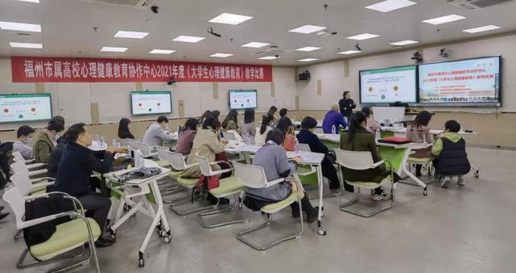
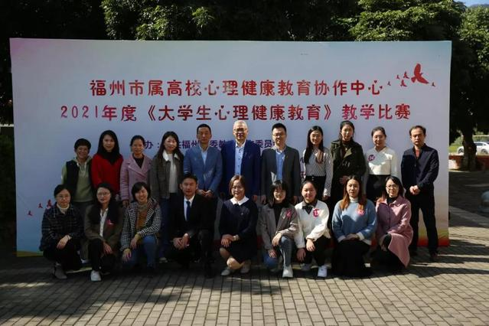
参赛教师围绕心理健康概述、自我意识与人格、情绪管理、压力管理与挫折应对、人际交往、恋爱与性心理等主题，将教学内容与大学生活紧密结合，对大学生常见心理困扰提出积极的理解和应对方式，引导其深入理解心理现象的发生发展机制，提升心理知识与技能水平。经过激烈角逐，福州职业技术学院、福州外语外贸学院3位教师获一等奖，福州理工学院、福州软件职业技术学院、闽江学院4位教师获二等奖，福州英华职业学院、闽江师范高等专科学校、福州黎明职业技术学院、福建华南女子职业学院5位教师获三等奖。
现场教学比赛为进一步提高学生心理健康工作针对性和有效性，切实加强专业支撑和科学管理，着力提升学生心理健康素养起到积极推动作用；为心理教师充分发挥课堂教学主渠道作用，做好常态化疫情防控下心理疏导工作，帮助学生更好地掌握心理健康知识和技能，树立自助互助求助意识，学会理性面对挫折和困难，起到引领和指导作用。
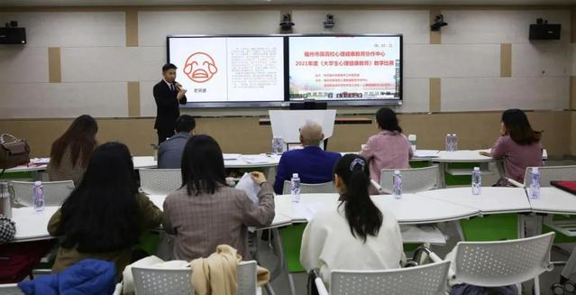
许坤金老师 主题：寻找我的情绪树洞——大学生情绪识别与调试
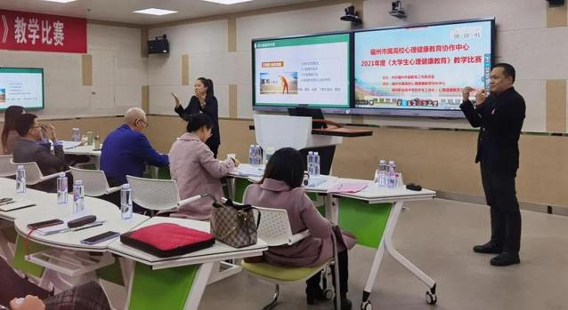
刘鑫逸老师 主题：大学生的压力与应对
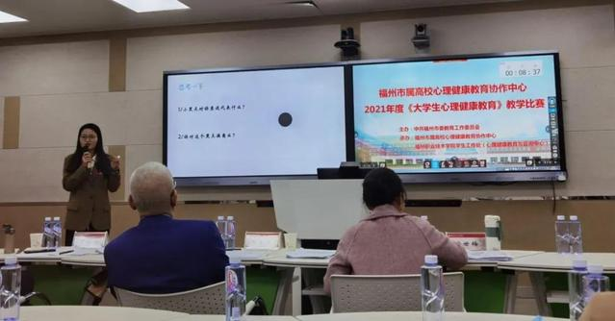
林娜老师 主题：我的小黑点
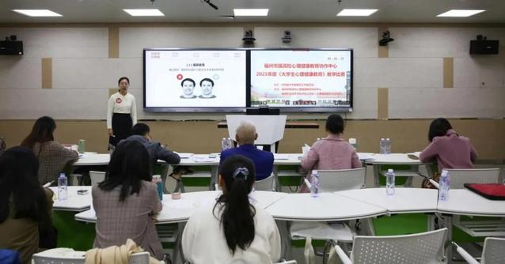
陈芳老师 主题：掌管好情绪的钥匙——情绪管理

一等奖（3名）

许坤金（福州职业技术学院）
《寻找我的情绪树洞——大学生情绪识别与调试》

梅萍（福州职业技术学院）
《大学生人际交往艺术》

林娜（福州外语外贸学院）
《我的小黑点》

二等奖（4名）

刘鑫逸（福州理工学院）
《大学生的压力与应对》

陈淼（福州软件职业技术学院）
《我是谁》

李晶（福州软件职业技术学院）
《认识你自己》

陈芳（闽江学院）
《掌管好情绪的钥匙——情绪管理》

三等奖（5名）

黄燕萍（福州英华职业学院）
《探究爱情》

张宝英（闽江师范高等专科学校）
《探索多样的性心理》

李霈（闽江师范高等专科学校）
《心理学与心理健康》

谢彬（福州黎明职业技术学院）
《拥有健康的爱情观》

王雪珍（福建华南女子职业学院）
《亲密有间，和而不同》

